州政协主席刘建平走访调研州民主党派工商联

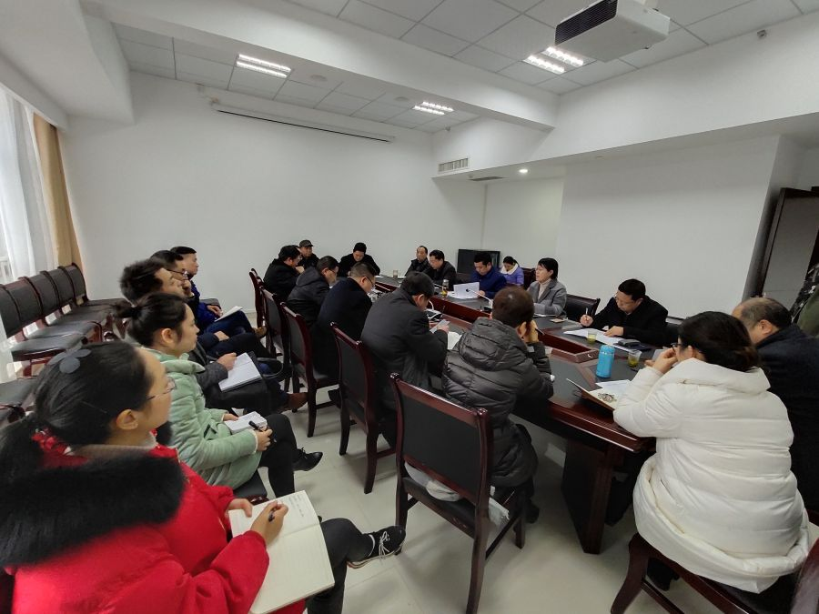
2月20日，恩施州政协党组书记、主席刘建平率调研组走访州各民主党派、工商联，与负责同志和机关干部座谈交流。州人大常委会副主任、民进恩施州支部主委陈晓燕，州政协副主席王继刚、何义发参加走访座谈。
座谈会上，各民主党派及工商联负责人向刘主席一行进行了简要工作汇报，并对州政协提出了一些工作建议。受主委陈晓燕的委托，民进恩施州支部副主委贺永红汇报了恩施民进的基本情况及2018年的主要工作，并从民进机关人员配备、重点推进旅游及生物产业发展、如何巩固精准脱贫后基层工作等三个方面提出了相应的建议。
刘建平对各民主党派、工商联近年来取得的成绩给予充分肯定，对大家表示诚挚的感谢。强调要以习近平新时代中国特色社会主义思想为指引，落实好、实现好中国共产党领导的多党合作和政治协商制度。希望州各民主党派、工商联持续深化对习近平新时代中国特色社会主义思想和党的十九大精神、习近平总书记关于加强和改进人民政协工作的重要思想的学习，不断巩固共同的思想政治基础；按照习近平总书记提出的“四新三好”要求，不断提高履职尽责能力和水平，更好发挥作用；突出各自优势，紧紧围绕“一谷两基地三示范区”和四大产业集群建设项目的落实落地，聚焦三大攻坚战尤其是脱贫攻坚战，加强调查研究，找准切入点、结合点、着力点，积极协商议政、建言献策。州政协要进一步改进工作，加强政治引领，强化服务意识，提高服务水平，紧紧依靠和团结各民主党派、工商联、无党派人士，共同为推进全州绿色发展、高质量发展作出新的更大的贡献。

（供稿：民进恩施州支部委员会）

